~~為配合政府政策，大陸散客組團尚未開放前~~
~~若有整團文化交流考察之需求，可參考此行程內容及售價~~

魅力張家界8天(台中出發-星宇航空-早午)
鳳凰古城.七星山景區.天子山. 天門狐仙秀
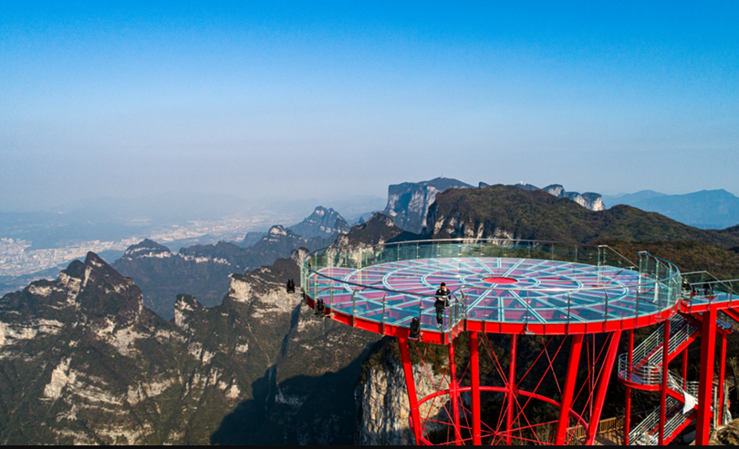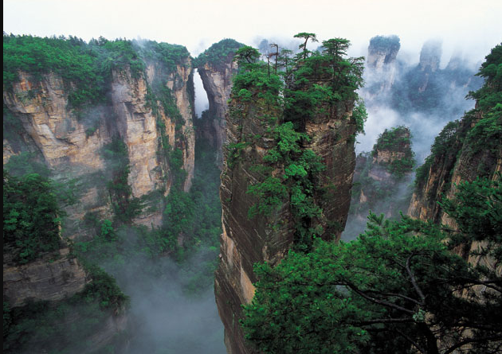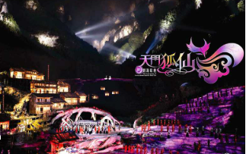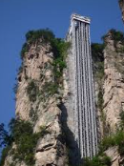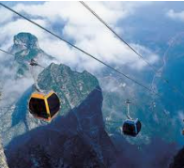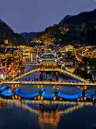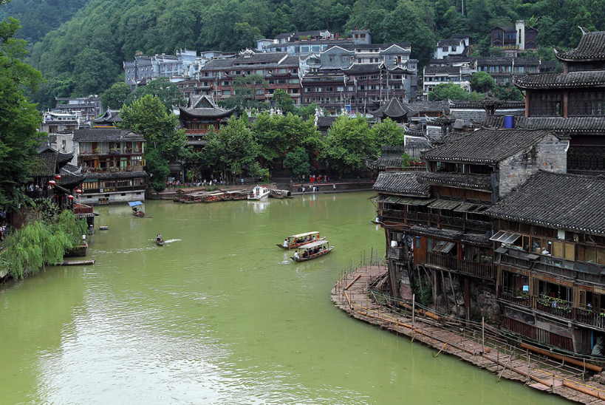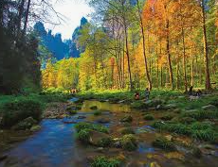

星宇航空JX 早午(依航空公司公告為主，如有異動敬請見諒)
天數 | 起飛地 | 抵達地 | 航空公司 | 航班編號 | 起飛時間 | 抵達時間
第1天 | 台中 | 澳門 | 星宇航空 | JX329 | 08:35 | 10:20
第8天 | 澳門 | 台中 | 星宇航空 | JX330 | 11:25 | 13:10

◎行程介紹：
第一天 台中→澳門（公路口岸或橫琴關）→珠海→廣州→搭乘動車前往長沙
今日前往機場集合，搭乘飛機前往澳門，隨後經由珠澳口岸過關至珠海。
享用午餐後，前往廣州搭乘高鐵前往長沙。
（重要提醒:因內陸段動車均為實名制且為網路訂位，需入正確台胞證號及效期，請提早辦理台胞證，以方便後續作業。）
早餐：X 午餐：中式合菜50 晚餐:長沙風味50
住宿：長沙 準5 延年航邁酒店 或同級

第二天 長沙→鳳凰【鳳凰古城(含三景套票+接駁車、沈從文故居、萬壽宮、虹橋乘搖櫓船遊覽沱江風光、苗族傳統服飾旅拍體驗(不含妝髮.飾品)、夜遊鳳凰古城)】
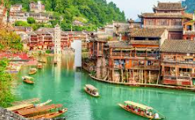【鳳凰古城】鳳凰古城是一座國家歷史文化名城，它位於沱江之畔，群山環抱，曾被新西蘭著名作家路易•艾黎稱讚為中國最美麗的小城。2001年12月17日，湘西鳳凰被國務院列為中國歷史文化名城。古城風景秀麗，歷史悠久，名勝古跡甚多。城內石板街，古代城樓，明清古院；城外沱江蜿蜒，河水清冽，槳聲舟影，山歌互答，好一派寧靜安詳的小城風光。
【沈從文故居】是已有百餘年曆史，是清朝晚期建築，建成了沈從來生平事蹟的展覽室。
【萬壽宮】湖南鳳凰萬壽宮又叫江西會館，坐落在風景秀麗的鳳凰東門外沙灣，是在鳳凰做生意的江西人於清乾隆二十年(1755年)所建。咸豐四年(1854年)楊泗在西側建遐昌閣;民國十七年(1928)又在大門北側建陽樓。
【沱江遊船】沱江是鳳凰古城的母親河，清澈的河水下還有水草搖擺，可以乘船欣賞沱江。·清晨的沱江邊，霧氣重重，當地居民咚咚咚的在江邊捶洗衣物，是古城最美的場景之一。
※苗族傳統服飾(不含頭飾及飾品)在古城時遊覽體驗穿著自行進行旅拍，如需頭飾、飾品，請於現場與店家自行付費租借。
早餐：酒店內 午餐：中式合菜50 晚餐: 中式合菜50
住宿：鳳凰 準4鳳凰星程酒店 或 國賓酒店 或 吉首湘西陽光酒店 或 同級
第三天 鳳凰→花垣【古苗河大峽谷景區+電瓶車、湘西墨戎苗寨景區】→張家界【天門狐仙秀】
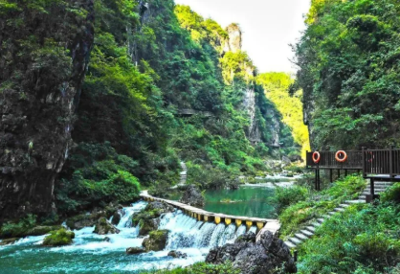【古苗河大峽谷景區】古苗河大峽谷景區是古苗河國家濕地公園的重要部分，是花垣縣五大旅遊板塊之一，位於花垣縣成東南約3公里，景區由懸崖棧道、玻璃棧道、親水遊步道、大型瀑布羣等常規遊道以及溹溪特種遊道組成，是一條集奇、險、秀、美的原生態峽穀。兩岸山峯聳馳，瀑布成羣，順環懸崖而建的棧道（已建成6.5公里）將你引進幽幽深谷，高險處建有百米玻璃棧道，七梯巖瀑布、天河瀑布、勾兜崽妹瀑布（苗語意為少女梳洗秀髮）、珠簾瀑布等大型瀑布和蚩母洞、佛光洞、雄獅迎駕、將軍巖、萬卷天書等景點。
【湘西墨戎苗寨景區】全村由13個苗寨組成，距離鳳凰古城80公里。該村正處於張家界至鳳凰這一“黃金通道”上，焦柳鐵路、龍吉高速公路、省道穿寨而過，交通便利。”墨戎”為苗語，意為“有龍的地方”。墨戎苗寨的苗族風情、苗族文化藝術主要有：苗族服飾銀飾、苗族刺繡、苗族建築、苗族趕秋、苗歌、四方鼓、蕩秋千、舞獅耍龍、上刀梯下火海、巫儺絕技等。
※景區內設有最具苗族特色銀飾商鋪，客人可根據需要自行選購。
【天門狐仙秀】全劇共分五幕：狐王選妃、仙山奇遇、月夜相思、背叛旋風、千年守望，有一種愛情：為你而生；有一種誓言：生死相隨；有一種信仰：真愛無界；有一種堅持：只為你一人風情萬種夜幕降臨，月亮升起，偉岸神奇的天門山宛如一道天然屏風慢慢展開，變幻出另一種的奇幻絢麗...樂聲響起，霧嵐飛煙在奇峰間縈繞，飛瀑流泉在峽穀裏奔湧，花草樹木在翩翩起舞，100位銀飾盛裝的土家少女在歡快靈動的大自然中聲如天籟，講述著那被清風傳送了千年萬載的愛情故事。
※天門狐仙秀為特別贈送，若遇天候或停演..等等不可抗拒之因素以致停演，則改為魅力湘西秀，恕無法退費，敬請見諒。！
早餐：酒店內 午餐: 苗家風味50 晚餐：中式合菜50
住宿：張家界準5 武陵源戴斯溫德姆酒店 或 同級

第四天 張家界→張家界國家森林公園（天子山纜車上、天子閣、百龍觀光電梯下、賀龍公園、袁家界風景區、迷魂臺、天下第一橋、禦筆峰、金鞭溪、水繞四門】
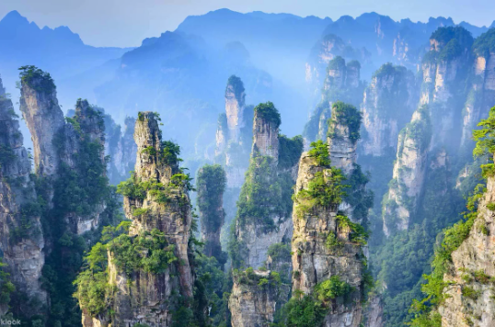【天子山】為張家界國家風景區三大景觀點之一，天子山景區內千座山峰兀立雲霧繚繞之中，峰巒層疊，若隱若現，千奇百怪，在天子山觀景，視野開闊，氣勢雄偉，層次豐富，尤其以看峰、觀日、賞霧、品雪為絕唱。素有「不到天子山；枉看天下山」之說。
【百龍觀光電梯】以"世界上最高的全暴露觀光電梯，世界上最快的雙層觀光電梯，世界上載重量最大、速度最快的觀光電梯“三項桂冠獨步世界。
【賀龍公園】有中國近百年來設計和鑄造最大的一尊銅像「賀龍銅像」（高6.5米、重9噸多）欣賞西海景區是一個深千米的大盆地，山的中間下陷，四周卻有山巒拔地而起，從西海最高點天臺下望，可看到西海峰林全景，有許多柱狀砂岩山峰聚集的峽穀，嵐霧纏繞，雲海洶湧，恰似白浪滔天如千軍萬馬奔騰而來，千姿百態的石林奇觀。
【袁家界風景區】位於森林公園北面，是一方山臺地。面臨幽谷，後依群峰，自東向西延伸。
【迷魂臺】於天下第一橋東 400 米處，臺分兩級，第一級由東向西呈一面緩坡，約100平方米，第二級比第一級大約低2米，是一塊緊連著第一級懸空橫伸的石板。坐在臺上，可見金鞭溪和砂刀溝爭奇鬥巧，雲霧翻滾，群時隱時現，變幻莫測，使人難辨天上人間。
【天下第一橋】武陵源精華景點。大自然的鬼斧神工，將一塊厚約5米的天然石板，橫"架"在兩座山峰之上，把東西兩峰連接。高度、跨度和驚險均為天下罕見，故稱"天下第一橋"。在此貴賓們可以追尋電影”阿凡達”的潘朶拉星裏的空中山峰－哈利路亞山的場景，尋找著納美人的蹤跡。
【御筆峯】禦筆峯是並列的三座石峯，高低不一，峯頂長有松樹，極象幾枝倒插的毛筆。傳説這是向王天子的“御用筆”，故名禦筆峯。這裏雲纏霧繞，似沉似浮，人稱“瓊山仙閣”。
【金鞭溪】金鞭溪因溪畔有一金鞭岩而得名，全長7.5公里，深壑幽谷之間，溪的兩邊千峰聳立，高入雲天，樹繁茂，濃蔭蔽日，這兒溪水潺潺、琉璃飛瀑，奇花異草與珍禽異獸同生共榮，構成極為秀麗、清幽、自然的生態環境，被稱為“世界最美的山谷”，“最富有詩意的溪流”。沿溪而行，兩岸景點密佈、峭壁萬仞、峰巒迭翠、層景集中、人在溪中，行如在圖畫中，行至水繞四門，此處千峰疊，峰四水迎聚，山環水繞，真是美不勝收。
【水繞四門】地處武陵源中心，是張家界國家森林公園的東大門、索溪峪自然保護區的西大門。四周峰岩奇秀，溪流潺潺，竹茂樹森，花香鳥語，奇峰石壁間一個芳草萋萋的綠洲，幾條山溪切割出東南西北四道山門。
早餐：酒店內 午餐：佳禾餐廳50 晚餐: 中式合菜50
住宿：張家界準5 武陵源戴斯溫德姆酒店 或 同級

第五天 張家界【軍聲書院、七星山景區含往返索道+環保車+玻璃棧道+上行管軌滑道+1520天空之眼+贈送鞋套】
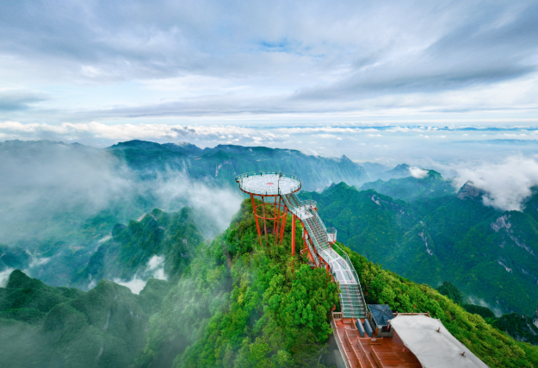【軍聲書院】軍聲畫院由李軍聲於2001年創建，是一個砂石畫專題展覽館，被譽為「砂石畫藝術宮殿」。砂石畫是以砂石、植物等自然材料為繪畫原料製作的畫，同時具有中國畫的神韻，水彩畫的清新，油畫的凝重，工藝畫的精巧，又有半浮雕的立體感。
【天空之眼~七星山】七星山介於天門山、熊壁山、崇山三山之間，四座山均為四面刀削絕壁，海拔也均在1500米以上，構成了中國版圖中最為大氣壯觀且呈垂直角度的孤峰地貌群落。由於七星山四圍絕壁，鳥飛不渡、猿猴無攀，雲遮霧障，被一些戶外聯盟稱為“湖南最難登的山”，徒步七星山，也被驢友戲稱為“絕壁上的探戈”，感受生與死的最近距離。以美豔絕倫“天空之城”奇境和獨一無二“追星逐月”意境為特徵，是集觀光、體驗、休閒、度假、康養、競技、科普、探索等多功能於一體的超大生態旅遊綜合體，屬世界罕見的喀斯特孤峰臺型地貌，四面多為約500-700米不規則的懸崖絕壁、海拔高1528.6米，一座極具視覺衝擊力的大紅色鋼架全玻璃觀景平臺“1520天空之眼”，帶你360度俯瞰峽穀仙境，驚險刺激中看山頂雲海奇觀，美景很近，天空很遠，你是我的眼，看盡美好人間。
早餐：酒店內 午餐：蘑菇宴50 晚餐: 韓式烤肉50
住宿：張家界準5 韋斯特酒店 或同級

第六天 張家界【土家風情園景區】→常德【柳葉湖、詩牆，大小河街】
【土家風情園】土家風情園座落在湖南張家界市城區，占地80餘畝，是以湘西人的土司城堡為基礎，以最完整的土家山寨舊址原貌為風格，於1997年原址修復後向遊客開放，是與張家界自然山水交相輝映的一顆璀璨的文化明珠，也是土家人朝拜、祭祀、祈禱和節慶的“聖地”。
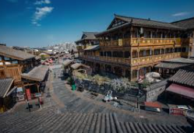【柳葉湖】柳葉湖因湖面形似一片柳葉而得名，是五萬年前形成的一個天然湖泊，屬於西洞庭湖的一部分。坐落在湖南常德古城東北，東臨洞庭湖、南臨沅水、西依武陵山，北枕太陽山，是集山、水、田園、城四位一體的複合型旅遊度假區，被譽為"中國城市第一湖"和"城市環抱的水上天堂"。
【詩牆】常德古名武陵，建城兩千餘年，素稱文物之鄉。近年來，國家投資一億零八百萬元,以4公里長的防洪牆為載體，修建一座旨在弘揚中華傳統文化，加強愛國主義教育的詩牆，命名為"中國常德詩牆"。詩牆薈萃了中國當代名家詩詞、書法、美術精品鐫刻於一牆，被稱為世界最長的詩、書、畫、刻藝術牆，獲"吉尼斯之最"。
【大小河街】原來是指老常德城臨近沅江岸邊的幾條舊名麻陽街、大河街、小河街的老街。是老常德靠近河運碼頭的最重要的商業區。這裡是依據歷史故事、文化、雕塑和建築，打造的集旅遊、商業、文化、歷史于一身的常德記憶古街。
早餐：酒店內 午餐：湘菜風味50 晚餐: 中式合菜50
住宿：常德準5 澤雲酒店 或同級

第七天 長沙【嶽麓山、愛晚亭】→搭乘動車前往廣州或珠海→珠海【途觀城市陽台+珠海漁女、途觀日月貝歌劇院、遠觀港珠澳大橋】
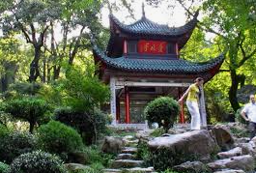【嶽麓山】位於湖南省長沙市的湘江西岸，最高峰雲麓峰，又名靈麓峰。海拔300.8米，是南嶽衡山之72峰之一，南北朝時的《南嶽記》就提到：「南嶽周圍八百里，回雁為首，嶽麓為足」，嶽麓山1975年闢為嶽麓山公園，現已與長沙城區融為一體，2002年5月17日被國務院公佈為國家重點風景名勝區。
【愛晚亭】愛晚亭始建於清乾隆五十七年，原名紅葉亭、又名愛楓亭，為嶽麓書院院長羅典創建；袁枚取唐杜牧的詩句「停車坐愛楓林晚，霜葉紅於二月花」，改名愛晚亭。
後搭乘高鐵前往廣州或珠海。
【城市陽台+珠海漁女】位於情侶路上是熱門的打卡景點。這座建築設計獨特，將自然與建築完美融合，營造出「山、海、城一體」的風貌。同時打造了多層觀海平台，提供絕佳的觀景視野。站在平台上，可以飽覽珠海漁女、珠海大劇院、港珠澳大橋等城市地標。
【日月貝歌劇院】位於珠海市情侶路野狸島上，是目前中國唯一一個建造在海島上的歌劇院。從情侶路遠遠望去，就像兩隻「大白貝」豎立在海上，由一大一小兩隻「貝殼」組成，構成了劇院的整體形象，「日月貝」因此得名。
【港珠澳大橋】全長55公里，主橋全長約29.6公里。為橋隧結合結構，包括兩條分別長約6.7公里及5公里的海底隧道及三個人工島。連接香港、珠海和澳門，是全球最長的橋隧組合海通道。
早餐：酒店內 午餐：中式合菜50 晚餐: 中式合菜50
住宿：珠海 準4 華楓酒店 或同級

第八天 珠海→(公路口岸或橫琴關)→澳門→台中
今日經公路口岸或橫琴關通關，後前往澳門機場搭機返回台灣。
早餐：酒店內 午餐：機上 晚餐: X
住宿：溫暖的家

※購物站：
★不進購物站，讓您玩的開心無壓力。為了不讓您往為此行，當地專業的導遊們會精心與貼心於車上準備當地特殊的點心與零食，您可自由選擇購買。

※團費包含：
★兩地機場稅及燃油附加稅，行程所列之航班、門票、餐食、交通。
★保險：每人投保觀光局規定之旅責險金額。
★住宿：舒適雅潔飯店，兩人一房雙標房為原則。（指定單人房或大床房或套房另計）

※團費不包含：
★證件申辦費用：護照、台胞
★小費：NT300x天數
★私人消費：行李小費及房間小費、行李超重費、飲料及酒類、洗衣、電話、電報及私人交通費。
其他注意事項
※行程內容順序僅參考，依當地旅行社做最後確定，若遇不可抗拒之情況，本公司保留調整之權利，敬請見諒。
※旅遊巴士，私人物品請務必自行保管並隨身攜帶，勿放車上。
※旺季人潮多景點易有排隊情況，請貴賓耐心等候，如排隊情況已嚴重影響整體行程及食宿安排時，為維護旅遊品質及貴賓權益，行程將會斟酌調整並妥善安排，敬請見諒。

1、行程內容因國際或國內班機變動而有所調整。
2、按摩等自費行程,請貴賓視服務人員狀況酌給小費以示鼓勵及獎勵辛勞。
3、因綠色環保各地酒店取消一次性用品，請自行攜帶牙膏、牙刷及洗漱用品。
4、以上報價已分攤60歲以上的老人及小童優惠門票價格，如產生優惠票，恕不退回。
5、為維護旅客當地安全與旅遊權益，本行程全程不得脫隊或擅自離隊，如旅客脫隊或離隊者，則視同終止旅遊契約。
6、前往大陸地區，行動電源有清楚明顯標示30000 mAh以下，可放隨身行李攜帶，若超過中國海一律沒收。若您的行動電源無詳細的標示mAh容量，請攜帶商品說明書或包裝盒說明，否則海關將視同於超過30000 mAh，予以沒收！
7、根據《中華人民共和國道路交通安全法》，第五十一條規定：車輛行駛時，駕駛人、乘坐人員應當按規定全程使用安全帶，請務必提醒注意。
8、根據中國民用航空局有關規定，旅客不得隨身攜帶或在手提行李、托運行李中運輸打火機、火柴，如旅客隨身攜帶或在手提行李、托運行李中有打火機火柴的，請取出並自行處置。否則，將可能面臨中國公安機關5000元人民幣以下罰款、拘留等行政處罰
9、自2007年3月起，旅客隨身手提行李，攜帶液體.膠類.噴霧罐..每個容器不得超過100cc(100g)，(P.S建議:液態.膏狀物品或剪刀或尖銳物品, 若有攜帶,請勿放在隨身行李,請放至在拖運行李內)
10、特殊餐食：若有特殊餐食者(例如吃素者)，最少請於出發前5天（不含假日）告知承辨人員，為您處理。且中國地區素食烹飪手藝水準與台灣落差甚大，各團體餐廳皆以簡便的炒青菜2~3道為主，敬告素食客人如前往中國旅遊，請先自行準備素食罐頭或泡麵等，以備不時之需。
11、行程須同進同出，不可延回，若脫隊者行程中所載明之餐食，旅遊，住宿，機位等團體行程，將視同為個人放棄行為，恕不退費，敬請見諒。
12、近年來中國地區逐步發展迅速，飯店如雨後春筍中增加，故會有一種【準星級】名詞出現，針對此現象提出說明如下：
A. 新酒店成立需經試營業一年後才能進行星級評等，但各酒店在建立時會依各星級之規格建造設定，故會有此【準5, 4】名詞產生。
B.有些酒店未參與星級評等，但酒店在建立時會依各星級之規格建造設定，故會有此【準5, 4】 名詞產生。

